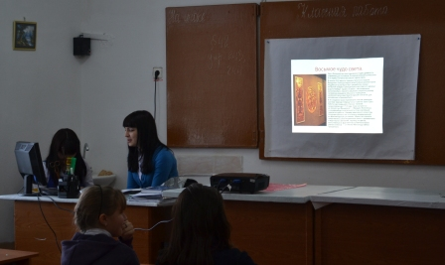
«Рождественские чтения»
С 2002 года в МОУ Буранная СОШ проводятся «Рождественские чтения», новая интересная форма совместного творчества учителей и учеников.
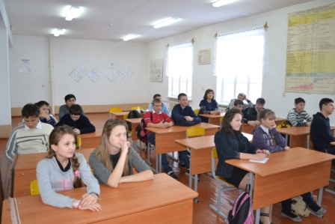
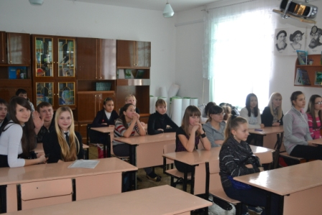
В наше время и родители, и учителя всерьез обеспокоены падением интереса детей и подростков к русской национальной культуре, к книге как к источнику знаний. Остро стоят проблем повышения мотивации к учебе, к исследовательской деятельности, развитие детского творчества. Поэтому-то наш коллектив и решил апробировать идею чтений. И название «рождественские» было придумано неслучайно. Во-первых, они проходили в рождественскую неделю января, а, во-вторых, олицетворяли рождения творчества. Их целью на первых порах предполагалось привлечение старшеклассников к серьезному интеллектуальному труду в той или иной области знаний.
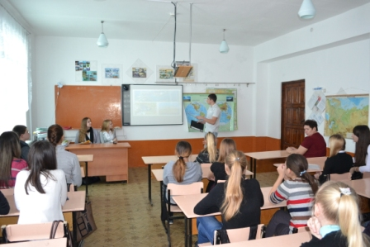
Как проходят чтения? Подготовка к ним начинается почти за полгода, когда объявляется основная тема. Несомненно, подготовка докладов – это серьезный труд в основном, как их теперь называют, мотивированных учащихся. Благодаря чтениям они имеют возможность проявлять свои интересы, интеллектуальные способности. Весной и летом учителя и учащиеся начинают подбирать материал, просматривают журналы, изучают литературу. На МОУ отбираются наиболее интересные темы, рефераты, и начинается работа по представлению докладов. Вместе с учителем – научным руководителем школьники учатся оформлять рефераты и сами выступления, осваивают ораторское мастерство и технические средства обучения. Перед оргкомитетом первых «Рожественских чтений» стояла задача не опуститься до очередного развлекательного «мероприятия», подобного телевизионного шоу. Было опасение, а вдруг детям будет неинтересно читать серьезную литературу, проводить исследования. Чтения проходят так: за 2 дня до «Рождественских чтений» по желанию выбирали интересующие их темы. В день проведения «Рождественских чтений» рефераты читались одновременно в 7 аудиториях в течении 2 уроков. В время перемены можно было перейти из одной секции в другую. Поэтому за 3 дня до открытия мы вывесили программу чтений. По количеству слушателей, в аудиториях мы увидели, какие проблемы интересуют наших детей. В какие-то кабинеты приходилось приносить дополнительные стулья, а в некоторых присутствовало не более пяти человек. Было так: в первый день было представлено интеллектуальное творчество, а во - второй – эстетическое. Наши малыши не просто рассказывали о традициях и обычаях русского народа («Деревенские посиделки», «Святки», «Народные промыслы»), но и показали инсценировки яркие костюмы, зажигательные пляски, веселые и грустные песни, задорные прибаутки не оставляли равнодушными зрителей. На первом этаже работала ярмарка школьных клубов «Субботние посиделки» и «Пальчики оближешь». Юные рукодельницы и кулинары предлагали подушки, прихватки, цветы из ткани, ароматные печенье.
Н смотря на восторженные отзывы учителей, детей и родителей, по итогам первых чтений мы пришли к некоторым грустным выводам: ребята не умеют читать доклады, применять технические средства обучения, и к тому же далеко не все школьники готовы слушать серьезные научные рефераты.
Итак, перед нами открылось значение новой школьной традиции. Для детей она открывает возможность сделать первые шаги в исследованиях, общаться с учителем как с научным руководителем, продемонстрировать свои увлечения не только одноклассникам, узнать много нового от сверстников. Для учителей она означает возможность неформального общения с учениками, увидеть своих питомцев творческом процессе, одухотворенных и увлеченных, а еще – обменяться технологиями с коллегами.
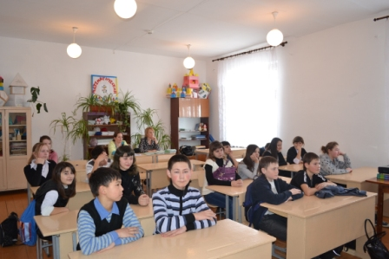
Ну а что приобрела школа? Во - первых, открыла новые грани таланта своих коллег. Во – вторых, увидела яркий праздник, объединивший весь школьный коллектив, а в – третьих, обнаружила, как повысилось у детей стремление к творчеству.
18.01.2013 года в школе проходила традиционная научно - практическая конференция «Рождественские чтения» для учащихся 8-11 классов, родителей и педагогов. На конференцию было представлено 13 работ: «Молодежная субкультура» «Графическое и живописное наследие» «Магия чисел» «Образование в Британии» «Загадочные камни Стоунхэнджа» « Тайна исчезновения янтарной комнаты» «Что в имени тебе моем?» «Выращивание кристаллов» «Диковины России» «Влияние вышивки на здоровье человека» « Топонимика Южного Урала» « Здравствуй, милая картошка» «Чудеса природы»
Учащиеся посещали доклады по желанию, заранее определившись в течении недели по афише и прослушав рекламы, которые прошли накануне 16-17 января.
Самое большое количество слушателей было на докладах: «Молодежная субкультура», «Выращивание кристаллов», «Чудеса природы», « Топонимика Южного Урала».
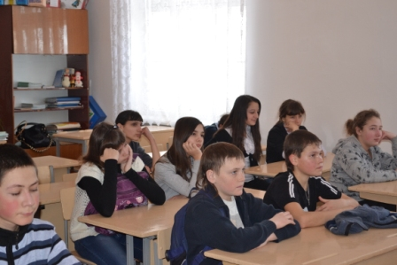
Интерес вызвали доклады: «Графическое и живописное наследие» «Магия чисел» «Образование в Британии» «Загадочные камни Стоунхэнджа» « Тайна исчезновения янтарной комнаты» «Что в имени тебе моем?», «Диковины России» ,«Влияние вышивки на здоровье человека», « Топонимика Южного Урала», « Здравствуй, милая картошка». Слушатели отмечают:
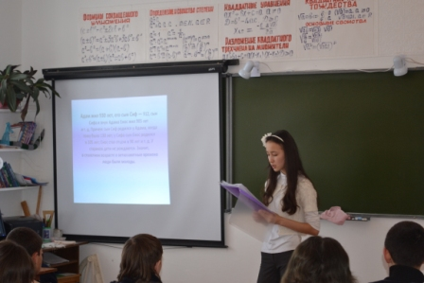
Что из доклада «Графическое и живописное наследие» они узнали что Лермонтов, помимо писательского таланта, очень любил рисовать, причем писал свои картины в разной технике.
Учащиеся, которые прослушали доклад «Образование в Британии» отмечают, что получили много интересной, познавательной информации. Им было интересно узнать об образовании за границей, о том какие экзамены сдают дети в Британии, какую форму одежды они носят. Все это было интересно сравнить с нашей системой образования.
Слушатели доклада «Топонимика Южного Урала» отмечают, что лекция была увлекательна и интересна, что они узнали много нового о нашем крае, например: откуда появились названия городов, поселков: «Париж», «Варна», «Москва», «Фершенпенуаз» и т. д.
Ученикам, присутствующем на докладе «Что в имени тебе моем?», было интересно узнать о том, как появились имена и что они означают. Так же благодарят за развлекательную часть доклада, в виде пословиц, поговорок и ребусов.
Слушатели доклада «Влияние вышивки на здоровье человека», отмечают, что благодаря докладу они узнали, что с помощью вышивки можно избавиться от стрессов и депрессий, так как процесс вышивки очень увлекает и успокаивает.
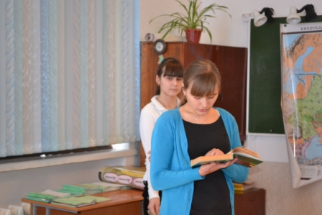
Из доклада «Здравствуй, милая картошка» учащиеся узнали подробно о любимой картошке, из чего она состоит, откуда она появилась, кто первый стал употреблять картофель в пищу.
Так же учащиеся проявили не малый интерес к докладу «Выращивание кристаллов», им понравилась практическая направленность доклада, это выражалось в показе опытов выращивания кристаллов. Интересно было узнать, что кристаллы можно выращивать дома, для изготовления, например бижутерии ручной работы.
Слушатели доклада «Чудеса природы», отмечают, что интересно было узнать о том, что раньше было море без берегов, цветные озера.
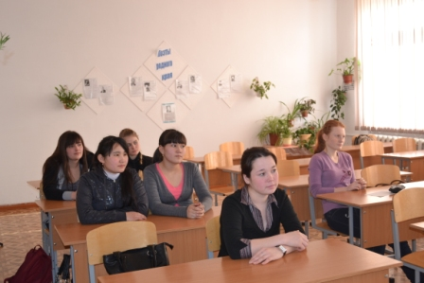
Учащиеся, прослушавшие доклад «Тайна исчезновения Янтарной комнаты», узнали, что версий исчезновения янтарной комнаты существует сейчас по крайней мер пять.
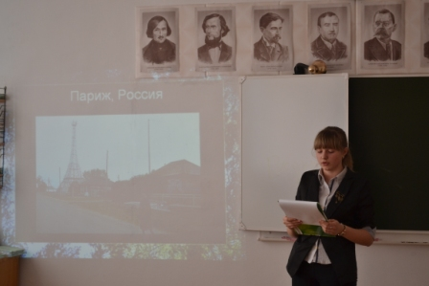
Из доклада «Загадочные камни Стоунхенджа» учащиеся узнали, что Стоунхендж таит в себе много загадок и тайн, которые до сих пор не раскрыты.
Из доклада «Секрет молодости» учащиеся узнали различные секреты молодости людей.
Ученики, присутствующие на докладе «Магия чисел», отметили, что было интересно узнать о нумерологии, после доклада и дальше хочется интересоваться этой наукой.
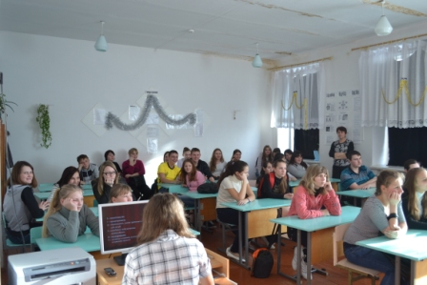
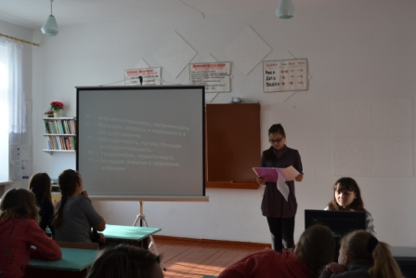
Из доклада «Молодежные субкультуры» учащиеся узнали подробно о множествах различных субкультур, о которых даже и не слышали.
Следует отметить, что в этом году было представлено не много работ, но они были подготовлены более качественно! Хочется отметить педагогов и учащихся принявших участие в конференции: Павлюкову Е.Н, Мироненко С.А. - учителей истории и обществознания; Панкова Н.А. Хачатурян С.Н., Комаровскую В.И. – учителя русского языка и литературы; Авдонина Г.Н – учитель математики; Хомчик Г.Н. – учитель географии; Подылина В.К. – учитель физики; Курындина В.Я, Мустаева А.Ф. – учителя английского языка; Елеулова З.М. – учитель немецкого языка; Оськина Е.Н. – учитель изобразительного искусства и мировой художественной культуры; Фролова О.Н. – учитель технологии.
А так же учащихся, принявших активное участие в чтениях:
Ефимова Ю., Бесенбаева Ж., Солонецкая А., Нурикенова М., Смыгова Е., Мулахметова С. и Мухамбетова А., Кулбасинова А., Гродобик К., Литвинова А., Самолетова П., Танасова С., Инкина В., Ищанова Д., Подылин С., Брындина А., Брянцева А., Канюкова Е.
Рекомендовать для участия в районной конференции «Эврика» следующие работы: « Чудеса природы», руководитель Мироненко С.А., «Молодежная субкультура», руководитель Павлюкова Е.Н., «Выращивание кристаллов», руководитель Подылина В.К.
